様式５（第12条第1項関係）

令和 年 月 日

建設業労働災害防止協会会長 殿

住 所 〒
名称又は氏名
代表者の職・氏名 印
（担当者氏名・連絡先： ）
( - - )

令和２年度 間接補助金実績報告書及び精算払請求書

申請番号（ 2020- - ）による申請に対する「交付決定通知」を受け、補助対象機械等の経費を支出しましたので、「令和２年度既存不適合機械等更新支援補助金交付規程」第１２条第１項の規定に基づき、下記のとおり報告及び請求いたします。

記

※記入に当たっては裏面を参照
- 申請者及び補助対象機械等の詳細（注１）
電子情報で登録したとおり。

2 補助対象機械等の経費支出額及び支出日（注2）
支 出 額 | 円 |  | 【建災防記載欄】  □確認済
支出年月日 | 令和 年 月 日
※補助対象機械等は、添付の写真のとおり。

交付決定額 | 円 |  | 【建災防記載欄】  □確認済
請求金額 | 円
3 「交付決定額」及び「請求金額」（注3）
※「納品書」、「請求書」及び「領収書」は、添付の（写）のとおり。

4 振込先口座（注4）
電子情報で登録したとおり。
※申請者名義の振込先金融機関は、添付の通帳等（写）のとおり。

（様式５の裏面）
【記入上の注意】

１（注1）「1申請者及び補助対象機械等の詳細」
- Ｗｅｂ申請した対象機械等の変更は、原則として認めらないこと。
- 特段の事情がある場合は、その旨記載すること。
（例えば、品不足により予定した納品が間に合わない等の特段の事情。）
- 補助対象機械等（更新後の機械等）の情報は、次の写真等を必ず添付すること。
【移動式クレーンの過負荷防止装置】
・製造者名、型式、更新機数、つり上げ容量、追加安全措置の内容（遠隔操作機能を有するもの（安
全性が確保されているものに限る。）、警報用三色灯を備えているもの）。
【フルハーネス型墜落制止用器具】
・フルハーネス、ランヤード及び追加安全措置の内容（1セット分の全体写真）及び全てのフルハーネスの製造者名、型式並びに製造番号(シリアル番号)記載の一覧表

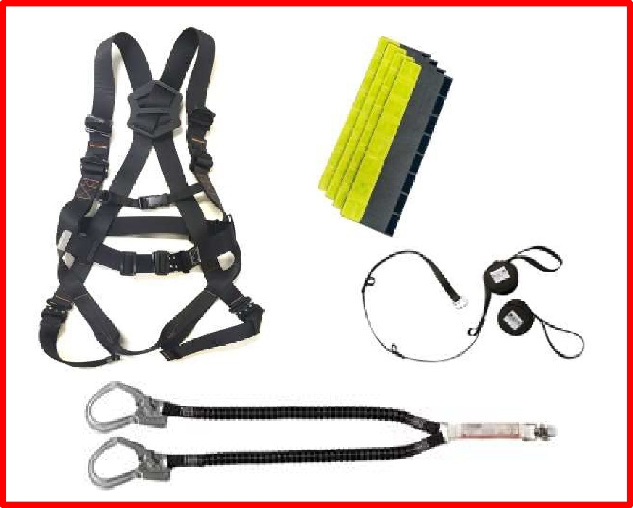
※1セット分の全体写真の撮影例

２（注2）「補助対象機械等の経費支出額及び支出日」
① 支出者、支出先、支出年月日、支出額、型別、数量の支出内訳が記載された請求書、納品書及び領
収書等の写し（ネット取引にあっては同内容が明らかになる書面）を添付すること。
② 購入した補助対象機械等は、納品書、請求書及び領収書の記載内容と一致しなければならないこと。

３（注3）「交付決定額及び請求金額」
- 「交付決定額」は、「既存不適合機械等更新支援補助金交付額決定通知書」の金額を記載すること。
- 「請求金額」は、品数の変更、値引き等により変更されることがあること。
- 申請時の見積書よりも金額がアップした場合であっても、「請求金額」は「交付決定額」を上回ることは
できないこと。

４（注4）「振込先口座」
- 申請者名義の振込先金融機関（支店名、預金の種別、口座番号、名義人など）を確認できる書類（通帳
の写し等）を添付すること。
- 「振込先の名義人」は、申請者名と同一名義でなければならないこと。

